**МИНИСТЕРСТВО ЦИФРОВОГО РАЗВИТИЯ СВЯЗИ И МАССОВЫХ КОММУНИКАЦИЙ**

**Ордена Трудового Красного Знамени**  
**Федеральное государственное бюджетное образовательное учреждение высшего образования**

**«Московский технический университет связи и информатики»**

Кафедра «Интеллектуальные системы в управлении и автоматизации»

Лабораторная работа №1

Работа с структурами данных, циклами и условными операторами в Python

Выполнила: студентка группы

БВТ2402

Косякова Олеся Дмитриевна

Москва

2024

**Цель работы:**

Освоить работу со структурами данных, циклами и условными операторами в языке программирования Python.

**Задания:**

1. Напишите программу, которая запрашивает у пользователя ввод числа и выводит на экран все числа от 1 до введенного числа включительно.

2. Напишите программу, которая запрашивает у пользователя ввод 2 чисел и выводит на экран большее из них.

**Ход работы:**

1.

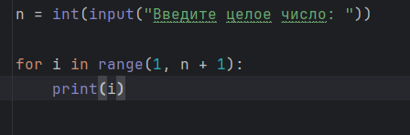

2.

